Utrikesutskottets betänkande
1998/99:UU8
Verksamheten inom Europarådet under 1998
1998/99
UU8

1 Sammanfattning
Europarådets stadga undertecknades för 50 år sedan, den 5 maj 1949, av tio stater, däribland Sverige. I betänkandet beskrivs bakgrunden till organisationens bildande och dess utveckling fram till i dag. Särskild vikt fästs därvid vid den unika MR-mekanism som Europarådet infört i den internationella rätten.
Enligt utskottets uppfattning utgör Europarådet, vid sidan om bl.a. FN, OSSE, EU och Nato/PFF, en oundgänglig del av det i bred mening säkerhetsbefrämjande arbetet. Genom stärkandet av demokrati, respekt för de mänskliga rättigheterna och rättsstatens principer konsolideras den värdegemenskap som utgör Europarådets främsta kännetecken. Utskottet framhåller vidare att Europarådet, med sin omfattande erfarenhet, med sina normer och med sin demokratiska värdegemenskap, har alla förutsättningar att även i framtiden spela en central roll för en fredlig utveckling på vår kontinent samtidigt som organisationen kan tjäna som inspirationskälla för uppbyggnad och fördjupning av demokratin och de mänskliga rättigheterna på andra håll i världen.
Utskottet föreslår att regeringens skrivelse 1998/99:55 med redogörelse för verksamheten inom Europarådets ministerkommitté under år 1998 samt redogörelse 1998/99:ER1 från Sveriges delegation vid Europarådets parlamentariska församling läggs till handlingarna.

2 Skrivelsen
Regeringen yrkar i skrivelse 1998/99:55 att riksdagen tar del av redogörelsen för verksamheten inom Europarådets ministerkommitté under år 1998.

3 Redogörelsen
Riksdagens Europarådsdelegation överlämnar redogörelse 1998/99:ER1 från Sveriges delegation vid Europarådets parlamentariska församling för riksdagens kännedom.

4 Utskottet

4.1 Skrivelsens huvudsakliga innehåll
I skrivelsen lämnar regeringen en redogörelse för verksamheten inom Europarådets ministerkommitté år 1998 omfattande bl.a. de 102:a och 103:e ministerkommittémötena, översynen av Europarådets verksamhet, övervakningen inom ministerkommittén av medlemsstaternas efterlevnad av åtaganden, samarbetet med andra organisationer och budgeten. De svenska förberedelserna inför femtioårsdagen av Europarådets tillkomst (den 5 maj 1999) uppmärksammas särskilt.
Utöver ministerkommitténs verksamhet redovisas också frågor rörande den europeiska konventionen om skydd för de mänskliga rättigheterna och de grundläggande friheterna och dess övervakningsorgan (bl.a. tillkomsten av den nya domstolen), arbetet inom ramen för verksamhetsprogrammen och arbetet inom ramen för partsavtalen.

4.2 Redogörelsens huvudsakliga innehåll
I redogörelsen redovisas bl.a. Europarådets roll i det europeiska samarbetet, den parlamentariska församlingens verksamhet under 1998 och huvudområdena för församlingens verksamhet, vilka är granskning av hur medlemsstaterna uppfyller sina åtaganden; politiska frågor; juridiska frågor och mänskliga rättigheter; ekonomi och utveckling; sociala frågor, hälsofrågor och familjefrågor; kultur och utbildning; naturvetenskap och teknik; miljö, regionalplanering och lokal förvaltning; befolknings- och flyktingfrågor; jordbruk och landsbygdsutveckling, kontakter med de nationella parlamenten och med allmänheten samt jämställdhet mellan kvinnor och män. Till redogörelsen finns fogad en förteckning över församlingens beslut.

4.3 Utskottets överväganden
Europarådet växte fram ur kravet på ökat europeiskt samarbete efter det andra världskrigets slut. Dess stadga undertecknades i dagarna för 50 år sedan – den 5 maj 1949 – av tio stater, däribland Sverige.
Efter krigsslutet fanns det i Europa, inte minst inom de krigsdrabbade staterna, en utbredd uppfattning om att nationalstatssystemet för andra gången under detta sekel hade brustit i sin förmåga att säkerställa frihet, fred och ekonomiska framsteg. Grupperingar med mer eller mindre federalistiska program växte efter hand fram i det kontinentala Västeuropa, vilka propagerade för en alternativ organisationsform för Europa. Tillskapandet av Europarådet, som delvis kan ses som ett resultat av dessa strömningar, kan sägas ha utgått från ett förslag om en union med tämligen långtgående befogenheter, som de franska och belgiska regeringarna lade fram i juli 1948. Utformningen av den nya organisationen kom dock, framför allt på tillskyndan av de skandinaviska staterna och Storbritannien, att få en mer traditionell, mellanstatlig prägel. Mot bakgrund av då aktuella händelser, bl.a. Pragkuppen, kom nödvändigheten av att värna om det gemensamma demokratiska frihetsidealet att få en framskjuten roll. Av symboliska skäl fick den nya organisationen sitt säte i Strasbourg, en stad som genom historien ömsom varit fransk, ömsom tysk.
Till kretsen av grundarstater – Belgien, Danmark, Frankrike, Irland, Italien, Luxemburg, Nederländerna, Norge, Storbritannien och Sverige – slöts tämligen omgående Grekland. År 1950 blev också Island, Turkiet och Förbundsrepubliken Tyskland upptagna i Europarådet, och efter införandet av demokrati blev Portugal (1976) och Spanien (1977) medlemmar. Till följd av VSB-pakten ansåg sig Finland länge förhindrat att ansluta sig. Man följde dock aktivt arbetet i Europarådet och blev så småningom medlem 1989. Ungern blev 1990 det första land från Central- och Östeuropa att tas upp i medlemskretsen. Europarådet har i dag 40 medlemsländer. Därtill kommer att de transkaukasiska staterna Armenien, Azerbajdzjan och Georgien sökt inträde i organisationen. Ytterligare fyra stater önskar bli medlemmar. Medlemskretsen och kandidatländerna täcker nu tillsammans så gott som hela Europa (se karta i bilagan till detta betänkande).
Redan under 1970-talet utvecklades inom Europarådet ett visst samarbete mellan Väst- och Östeuropa inom områden som utbildning, kultur, idrott, och miljö. Med glasnostpolitiken på 1980-talet förstärktes detta samarbete, men det var först efter Berlinmurens fall 1989 och de efterföljande politiska omvälvningarna som Europarådet på allvar kunde ta emot de framväxande demokratierna i Central- och Östeuropa. Genom sin struktur sågs Europarådet som den västeuropeiska organisation som hade den största möjligheten att inledningsvis fördjupa samarbetet med de forna Warszawapaktsstaterna och främja deras demokratiska utveckling. Huvudinriktningen har därvidlag varit uppbyggnad av ett fungerande rättssamhälle med förankring av de mänskliga rättigheterna i det rättsliga och politiska systemet.
Europarådet utgör i dag, vid sidan om bl.a. FN, OSSE, EU och Nato/PFF, en oundgänglig del av det i bred mening säkerhetsbefrämjande arbetet. Genom stärkandet av demokrati, respekt för de mänskliga rättigheterna och rättsstatens principer konsolideras den värdegemenskap som utgör Europarådets främsta kännetecken.
Upprättandet av Europarådet tog som en av sina utgångspunkter den allmänna förklaringen om de mänskliga rättigheterna som FN:s generalförsamling antog 1948. En av grundtankarna bakom Europarådet var att skapa ett rättsligt system som på ett praktiskt plan skulle värna dessa rättigheter.
Det första steget i denna process var att utarbeta en europeisk konvention om skydd för de mänskliga rättigheterna och de grundläggande friheterna (Europakonventionen), vilken numera är införlivad med svensk rätt. Vidare upprättades ett kontrollsystem för mänskliga rättigheter i form av en kommission och en särskild domstol. Denna ordning har numera reviderats, och den nya Europadomstolen för mänskliga rättigheter invigdes under 1998. Möjligheten för enskilda medborgare att få sin sak prövad mot den egna staten innebar att ett nytt element – genom Europarådet – infördes i den internationella rätten (1950). Denna nyordning har, förutom att radikalt stärka individens rättsskydd, visat sig få betydande politiska konsekvenser i det att fällande domar normalt också lett till att berörd stat ansett sig tvungen att anpassa sitt system till den standard som Europakonventionen sätter.
Frågan om medlemsstaters rätt att behålla sitt medlemskap i rådet om de inte lever upp till ställda krav har aktualiserats vid några tillfällen.
Sedan en militärjunta 1967 tagit makten i Grekland och upplöst parlamentet, ifrågasatte Europarådets parlamentariska församling det grekiska medlemskapet. Samtidigt hade den europeiska kommissionen för mänskliga rättigheter konstaterat att flera fall av tortyr av politiska motståndare förekommit, för vilka den grekiska staten hölls ansvarig. Detta ledde till att Grekland, för att undvika uteslutning, sade upp sitt medlemskap 1969. Efter återgången till demokrati blev Grekland åter medlem 1974.
Efter det att militärregimen upplöst det turkiska parlamentet 1980 uteslöts Turkiet ur Europarådets parlamentariska församling. När parlamentsval hållits 1984 kunde landet åter delta i församlingens arbete.
Varje höst presenterar Europarådets generalsekreterare, som f.n. är en svensk, förslag till verksamhetsprogram och budget för det kommande kalenderåret, om vilka ministerkommittén sedan beslutar. I de senaste årens verksamhetsprogram delas arbetet in i tre stora block: mänskliga rättigheter och demokratifrågor, sociala frågor och livskvalitet samt kultur och kulturell mångfald.
Vid sidan om den verksamhet som finansieras över den ordinarie budgeten har inom Europarådet etablerats ett antal s.k. partsavtal. Dessa bygger på principen om frivillig anslutning. De medlemsländer som så önskar förbinder sig att delta i aktiviteter inom ramen för respektive avtal liksom att på för varje avtal föreskrivet sätt bidra till finansieringen.
Samarbetet inom Europarådet inbegriper även andra aktörer än medlemsstaternas regeringar. Den parlamentariska församlingen, som omtalats ovan, har genom åren utgjort ett viktigt forum för debatt och kontakter mellan ledamöter från olika nationella parlament. Den europeiska kongressen för lokala och regionala myndigheter spelar motsvarande värdefulla roll på de lokala och regionala planen.
Europarådet har haft förmågan att anpassa sin verksamhet till den nya tidens krav. Organisationen har under hela 1990-talet på ett framgångsrikt sätt stött det stora antalet nya medlemsstater genom utbildningsprogram och rådgivning, bl.a. vid reformeringen av deras rättsväsenden. Under senare år har också frågor som kamp mot rasism och sexuellt utnyttjande av barn blivit centrala i rådets verksamhet. Kampen mot dödsstraffet har förts med stor framgång, och målet – en kontinent fri från denna omänskliga strafform – ligger inom räckhåll. Genom sitt engagemang fullföljer rådet sin femtioåriga tradition som värn för de enskilda medborgarna i Europa.
Europarådets engagemang för minoriteters rättigheter har inte minst kommit till uttryck i Europarådets konvention om regionala språk eller minoritetsspråk (”språkstadgan”) och i Europarådets ramkonvention för skydd av nationella minoriteter. Minoritetsspråkskommitténs betänkanden (SOU 1997:192 och 193), som rekommenderar en svensk ratifikation av såväl språkstadgan som ramkonventionen, remissbehandlades under 1998 och en proposition förbereds för närvarande inom Kulturdepartementet.
En bidragande orsak till Europarådets framgångar har varit det starka parlamentariska inflytande som funnits i form av den rådgivande parlamentariska församlingen och det engagemang rådets arbete väckt i de nationella parlamenten. Utrikesutskottet har över åren återkommande behandlat motionsyrkanden som främst rört mänskliga rättigheter, skydd för utsatta grupper, språk och kulturfrågor samt – under 1990-talet – demokratiseringsprocessen efter det kalla krigets slut. Ställningstaganden av Europarådet har också ofta varit av betydelse då utskottet tagit ställning i allmänna utrikespolitiska frågor.
Enligt utskottets uppfattning har Europarådet, med sin omfattande erfarenhet, med sina normer och med sin demokratiska värdegemenskap, alla förutsättningar att även i framtiden spela en central roll för en fredlig utveckling på vår kontinent samtidigt som organisationen kan tjäna som inspirationskälla för uppbyggnad och fördjupning av demokratin och de mänskliga rättigheterna på andra håll i världen.
Regeringen skrivelse (skr. 1998/99:55) om verksamheten inom Europarådets ministerkommitté under år 1998 och redogörelsen (red.1998/99:ER1) från Sveriges delegation vid Europarådets parlamentariska församling visar att Europarådet, samtidigt som det är en organisation i ständig förvandling, fortsätter att spela den roll för centrala västerländska värderingar och för praktiskt Europasamarbetet som var förhoppningen vid grundandet för 50 år sedan.
Utskottet föreslår därmed att regeringens skrivelse 1998/99:55 och riksdagens Europarådsdelegations redogörelse 1998/99:ER1 läggs till handlingarna.

Hemställan
Utskottet hemställer
1. beträffande regeringens skrivelse 1998/99:55
att riksdagen lägger regeringens skrivelse 1998/99:55 Redogörelse för verksamheten inom Europarådets ministerkommitté under år 1998 till handlingarna,
2. beträffande Europarådsdelegationens redogörelse 1998/99:ER1
att riksdagen lägger Redogörelse till riksdagen 1998/99:ER1 Från Sveriges delegation vid Europarådets parlamentariska församling till handlingarna.

Stockholm den 27 april 1999
På utrikesutskottets vägnar
Viola Furubjelke
I beslutet har deltagit: Viola Furubjelke (s), Göran Lennmarker (m), Berndt Ekholm (s), Bertil Persson (m), Urban Ahlin (s), Liselotte Wågö (m), Carina Hägg (s), Agneta Brendt (s), Murad Artin (v), Jan Erik Ågren (kd), Sten Tolgfors (m), Marianne Samuelsson (mp), Marianne Andersson (c), Karl-Göran Biörsmark (fp), Marianne Jönsson (s), Fanny Rizell (kd) och Eva Zetterberg (v).

Europarådets medlemsstater 1998
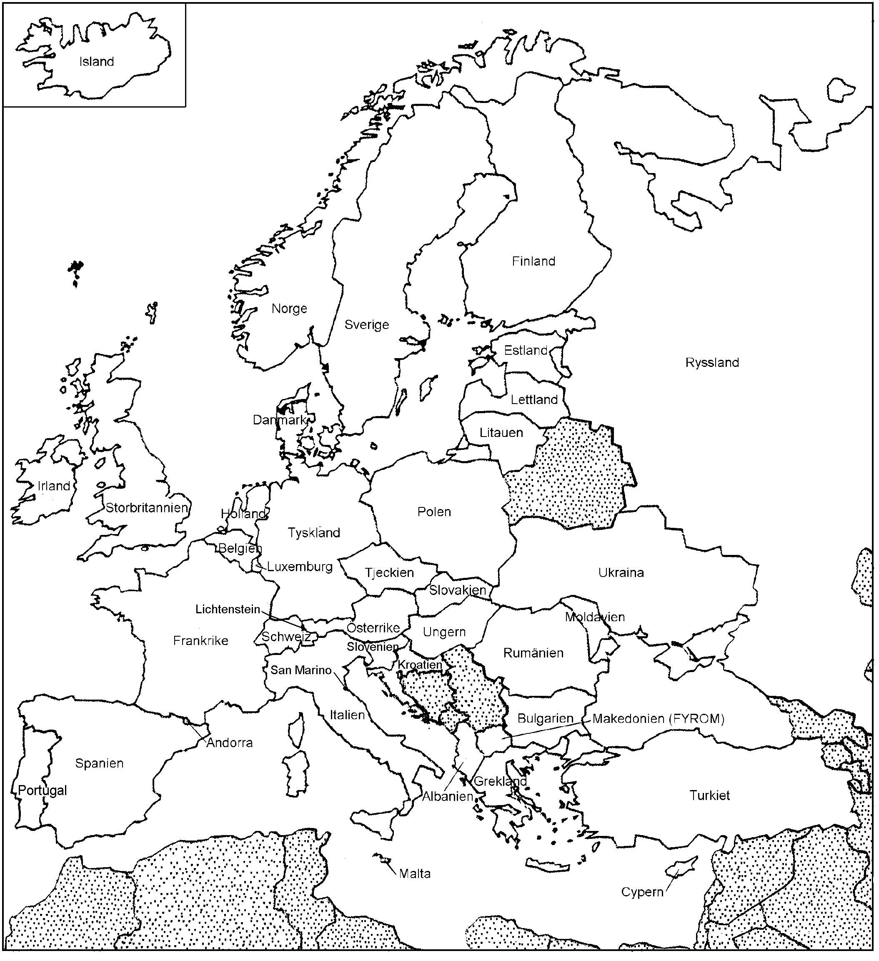

Albanien, Andorra, Belgien, Bulgarien, Cypern, Danmark, Estland, Finland,
Frankrike, Grekland, Irland, Island, Italien, Kroatien, Lettland, Liechtenstein, Litauen, Luxemburg, Makedonien (FYROM), Malta, Moldova, Nederländerna, Norge, Polen, Portugal Rumänien, Ryssland, San Marino, Schweiz, Slovakien, Slovenien, Spanien, Storbritannien, Sverige, Tjeckien, Turkiet, Tyskland, Ukraina, Ungern och Österrike.

Innehållsförteckning
1 Sammanfattning 1
2 Skrivelsen 1
3 Redogörelsen 1
4 Utskottet 2
4.1 Skrivelsens huvudsakliga innehåll 2
4.2 Redogörelsens huvudsakliga innehåll 2
4.3 Utskottets överväganden 2
Hemställan 5
Bilaga:
Europarådets medlemsstater 1998 7

Elanders Gotab, Stockholm 1999

